

**СТАТИСТИКИ ПОСТА**

[Статистики Руководителя отделения распространения Биг-Беги](https://docs.google.com/spreadsheets/d/19Z_FRIZHn4GL8eGg5XRy4ayAnHPdDXTlJ5_GQlZkxuw/edit#gid=0)

***➢ СУММА МАРЖИ ПО ПРИНЯТЫМ ЗАКАЗАМ - (Главная Статистика Должности РО2)***

***сумма маржи за каждый принятый заказ от клиентов за определенный период (как правило, отчетная неделя). Данные берутся в 1С отчете ЗАКАЗЫ ПОКУПАТЕЛЕЙ (см.Инструкцию по пользованию в 1С Отчета по ГСД РО2 в п.9 Подборка материалов в Должностной папке) . После получения информации в соответствующем отчете в 1С, данные вносятся по ссылке*** [***Статистики Руководителя отделения распространения Биг-Беги - Google Таблицы***](https://docs.google.com/spreadsheets/d/19Z_FRIZHn4GL8eGg5XRy4ayAnHPdDXTlJ5_GQlZkxuw/edit#gid=0)***. Статистика простая, ведется согласно регламента . В табличной части слева еженедельно копируются данные с п.2 по п.12 включительно и копируются затем в ячейку п.1, тем самым, “подымая” предыдущие 11 недель выше и освобождая данные для 12й недели для внесения новых данных. После их внесения, данные будут отображены на графике справа.***

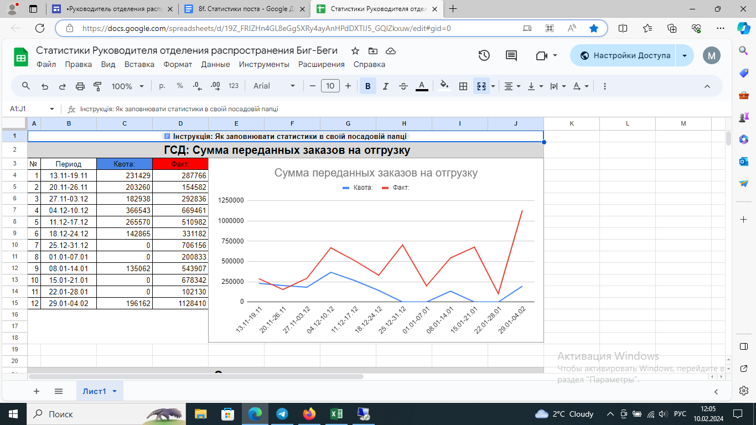

***➢ КОЛИЧЕСТВО ПОТЕНЦИАЛЬНЫХ КЛИЕНТОВ, ПОЛУЧИВШИХ ПОНИМАНИЕ***

***Количество контактов с потенциальными клиентами за отчетный период - с понедельника по воскресенье. Данные берутся в соответствующем отчете 1С по событиям (см.Инструкцию по пользованию в 1С Отчета по событиям и контрагентам в п.9 Подборка материалов в Должностной папке). После получения информации в соответствующем отчете в 1С, данные вносятся по ссылке:***

[***Статистики Руководителя отделения распространения Биг-Беги - Google Таблицы***](https://docs.google.com/spreadsheets/d/19Z_FRIZHn4GL8eGg5XRy4ayAnHPdDXTlJ5_GQlZkxuw/edit#gid=0)

***Статистика простая, ведется согласно регламента . В табличной части слева еженедельно копируются данные с п.2 по п.12 включительно и копируются затем в ячейку п.1, тем самым, “подымая” предыдущие 11 недель выше и освобождая данные для 12й недели для внесения новых данных. После их внесения, данные будут отображены на графике справа.***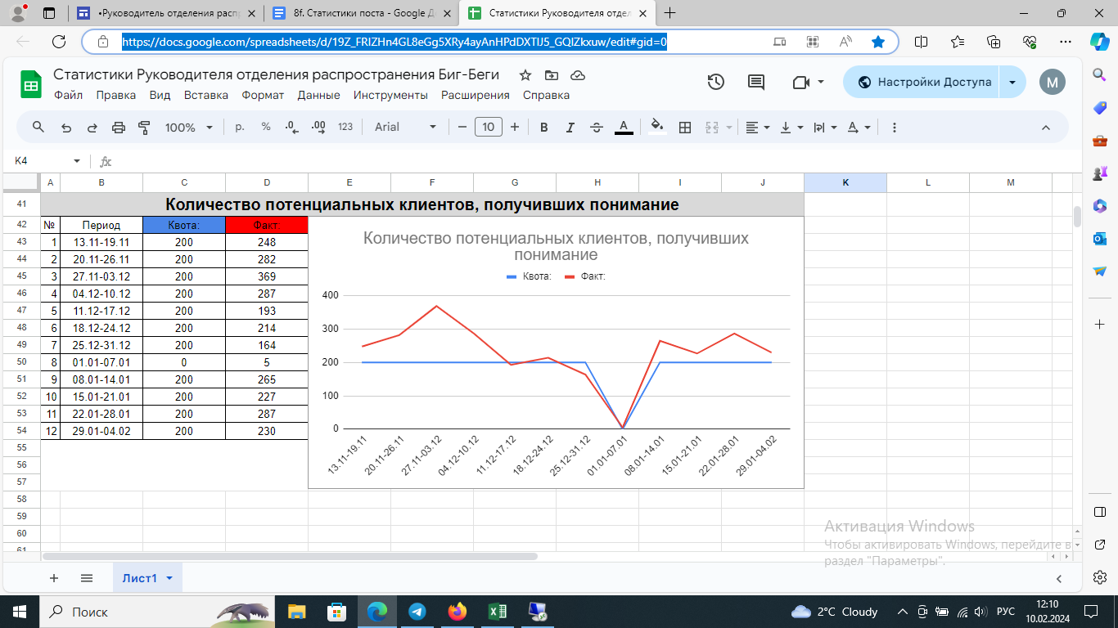

***➢ ОТКЛИКИ ПО ПРОДВИЖЕНИЮ***

***в статистику считается каждый полученный , зарегистрированный в CRM (базе клиентов ) и переданный в отдел продаж отклик ( входящий звонок , визит , e mail, регистрация на сайте или в рассылке и т.п.) полученный в результате кампаний по продвижению 4-го отдела . Данные подает руководитель 4-го отдела. Данные вносятся по ссылке***

[***Статистики Руководителя отделения распространения Биг-Беги - Google Таблицы***](https://docs.google.com/spreadsheets/d/19Z_FRIZHn4GL8eGg5XRy4ayAnHPdDXTlJ5_GQlZkxuw/edit#gid=0)***.***

***Статистика простая, ведется согласно регламента . В табличной части слева еженедельно копируются данные с п.2 по п.12 включительно и копируются затем в ячейку п.1, тем самым, “подымая” предыдущие 11 недель выше и освобождая данные для 12й недели для внесения новых данных. После их внесения, данные будут отображены на графике справа.***

